Lyžařský kurz 2020
Místo: Benecko (Krkonoše)
Termín: sobota 14. března 2020 – středa 18. března 2020
Ubytování: Hotel Žalý (Benecko 160, 512 37)
Třída: druhý stupeň (+ pátá třída)
Cena: 4 700,-
Zaměření: sjezdové lyžování, běžecké lyžování
Doprava: linkový autobus z Černého mostu, přestup ve Vrchlabí
Strava: 5x denně
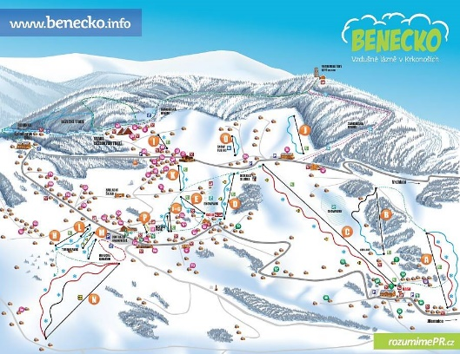
Lyžařský kurz 2020
Závazná přihláška
Můj syn / dcera …………………………………………………….
se zúčastní lyžařského kurzu od soboty 14. března 2020 do středy 18. března 2020.
Termín odevzdání přihlášky je do pátku 29. listopadu 2019 panu Valentovi.
Záloha ve výši 2 000,- je nutná odevzdat v hotovosti do pátku 13. prosince 2019 do kanceláře školy (p. Urban) nebo poslat na účet školy:
51-2488450257/0100 – VS 12020

Doplatek ve výši 2 700,-
Termín platby: pátek 31. ledna 2020 (oba způsoby viz výše).
Počet účastníků je omezený. Rozhodující datum je platba zálohy.
Podpis zákonného zástupce.

